Некоммерческое партнерство «Саморегулируемая организация
«Тверское объединение проектировщиков»»
Заседание Правления Партнерства
Протокол № 15

г. Тверь 02 декабря 2011г.
Время начала заседания 12 ч. 00 мин.
Основание созыва Правления Партнерства – решение Президента некоммерческого партнерства «Саморегулируемая организация «Тверское объединение проектировщиков»» Дякина В. Н. (согласно п. 10.13.3 Устава Некоммерческого партнерства «Саморегулируемая организация «Тверское объединение проектировщиков»»).
Председательствующий на заседании Правления Партнерства – Президент некоммерческого партнерства «Саморегулируемая организация «Тверское объединение проектировщиков»» Дякин В. Н. (согласно п. 10.13.4 Устава Некоммерческого партнерства «Саморегулируемая организация «Тверское объединение проектировщиков»»).
Из 9 членов Правления Партнерства для участия в заседании зарегистрировались 7 членов Правления:
- Барковский Андрей Юрьевич – директор ООО АФ «Домус»;
- Басов Юрий Иванович – директор ООО «Котлотеплопроект»;
- Герасимова Валентина Сергеевна – директор ООО «Проект плюс»;
- Демидов Сергей Григорьевич – главный инженер ООО «КПМ № 1»;
- Дякин Валерий Николаевич – директор ООО ПИ «Тверьпроект»;
- Пушной Юрий Николаевич – директор ООО «КПМ № 2»;
- Черкасов Александр Александрович – директор ООО АС «Перспектива».

На заседании Правления присутствовали без права голосования следующие лица:
Демидов А.Г. – зам. директора некоммерческого партнерства «Саморегулируемая организация «Тверское объединение проектировщиков»», председатель Контрольной комиссии некоммерческого партнерства «Саморегулируемая организация «Тверское объединение проектировщиков»».
Владимирова Е.М. – главный специалист-эксперт некоммерческого партнерства «Саморегулируемая организация «Тверское объединение проектировщиков»».

Открытие заседания Правления
Слушали: Председательствующего, который сообщил, что из 9 членов Правления на заседании присутствуют 7членов Правления. Правление правомочно.

О повестке заседания Правления.
Слушали: Председательствующего, который предложил утвердить повестку дня Правления из 1 вопроса:

1. О выдаче Свидетельств о допуске включающих помимо ранее разрешенных, дополнительно запрашиваемые виды работ, которые оказывают влияние на безопасность объектов капитального строительства в соответствии с приказом Минрегионразвития России от 30.12.2009 № 624 (докладчик А.Г. Демидов).

По вопросу № 1 повестки дня – О выдаче Свидетельств о допуске включающих помимо ранее разрешенных, дополнительно запрашиваемые виды работ, которые оказывают влияние на безопасность объектов капитального строительства в соответствии с приказом Минрегионразвития России от 30.12.2009 № 624.
Слушали: Демидова А.Г., который доложил присутствующим о поступившем заявлении о выдаче Свидетельства о допуске включающее помимо ранее разрешенных, дополнительно запрашиваемые виды работ, которые оказывают влияние на безопасность объектов капитального строительства, в соответствии с приказом Минрегионразвития России от 30.12.2009 № 624 от члена некоммерческого партнерства «Саморегулируемая организация «Тверское объединение проектировщиков» Общества с ограниченной ответственностью «Научно-производственное объединение «ТВЕМОС» (ОГРН 1026900528049), а так же доложил о результатах рассмотрения представленных документов Контрольной комиссией, осуществляющей контроль за соблюдением членами некоммерческого партнерства «Саморегулируемая организация «Тверское объединение проектировщиков»» Требований и правил к выдаче свидетельств о допуске к работам, которые оказывают влияние на безопасность объектов капитального строительства (согласно п. 2.2 Положения о контрольной комиссии в области саморегулирования некоммерческого партнерства «Тверское объединение проектировщиков»), результатах проверки достоверности сведений о лицах осуществляющих проектные работы, оценки соответствия этих лиц Требованиям и правилам к выдаче Свидетельств о допуске к работам, которые оказывают влияние на безопасность объектов капитального строительства.
Решили: Выдать (взамен имеющегося свидетельства) Свидетельство о допуске, включающее помимо ранее разрешенных, дополнительно запрашиваемые виды работ, которые оказывают влияние на безопасность объектов капитального строительства, в соответствии с приказом Минрегионразвития России от 30.12.2009 № 624 Обществу с ограниченной ответственностью «Научно-производственное объединение «ТВЕМОС» (ОГРН 1026900528049), согласно его заявлению.
Голосовали: «за» - 7 голосов, «против» - нет, «воздержался» - нет.
Решение принято единогласно.
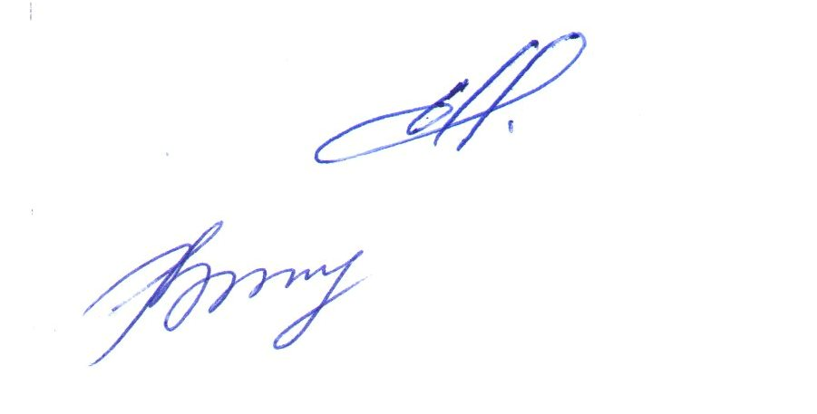

Президент НП «СРО «ТОП»» В.Н Дякин

Секретарь Е.М. Владимирова

